Сидоров М.А.¹

О количественном измерении рынков сбыта продукции регионов Северо-Запада России

Аннотация: Цель исследования – количественная оценка рынков сбыта продукции регионов Северо-Запада России с учетом отраслевой и территориальной специфики их производства. Выявлено, что в целом по Северо-Западу России национальный и зарубежные рынки превалируют над местными и макрорегиональным, межтерриториальное взаимодействие во многом остаётся фрагментарным.
Ключевые слова: макрорегион, Северо-Запад России, цепочки создания стоимости, межрегиональная торговля, экономическая интеграция

Тематика трансформации внутристрановых цепочек создания стоимости (ЦСС) становится всё более актуальной по причине нарастающей регионализации глобальной торговли. Ощутимым толчком к активизации этого направления стало нарушение цепочек создания стоимости в начале пандемии коронавируса, когда остановка производств и закрытие границ ведущих стран привели к разрыву привычных хозяйственных связей, обострили отношения между традиционными партнерами. Так, из-за десятикратного роста стоимости услуг морского грузового транспорта в 2020-2021 гг. конкурентное преимущество получили поставщики, предлагающие продукцию в географической близости к покупателю.
Снижение устойчивости торговых связей вынудило правительства переоценить допустимый уровень открытости собственных экономик. Как отмечает В.А. Мау, у правительств стран с ведущими экономиками «явно уменьшается готовность платить за рыночную эффективность экономической (а следовательно, и политической) безопасностью» [1].
При этом со стороны органов власти также наблюдается интерес к данной тематике, о чем свидетельствует освещение важности производственных цепочек для развития внутреннего рынка в Сводной стратегии развития обрабатывающей промышленности Российской Федерации («В сфере потребительских товаров следует сосредоточиться на обеспечении платежеспособного спроса, как внутреннего, так и внешнего»). Отметим также, что закрепление в Стратегии в качестве общего принципа развития промышленности выхода на смежные стадии производственных цепочек подразумевает рост потенциала внутристрановой кооперации.
Одним из драйверов политики мобилизация пространственного фактора национального экономического развития в Стратегии пространственного развития РФ представлено деление экономического пространства страны на макрорегионы [2]. Потребность в выделении макрорегионов усиливается тогда, когда для решения определенных задач потенциал отдельных субъектов очень мал и нужно рассматривать их потенциал вместе и в более широком контексте [3].
В рамках макрорегионов предполагается усиление межрегионального сотрудничества и координации социально-экономического развития субъектов Российской Федерации, развитие транспортной, энергетической, информационно-телекоммуникационной инфраструктуры, обеспечивающей усиление экономической связанности территорий, достраивание цепочек создания стоимости, в том числе за счет реализации крупных межрегиональных инвестиционных проектов. Это в свою очередь потребует разработки стратегий социально-экономического развития макрорегионов и синхронизированных во времени и пространстве планов их реализации.
Экономические взаимодействия северо-западных регионов
Взаимные поставки регионов Северо-Запада России представлены в рис. 1. Полюсом макрорегионального рынка является товарооборот между Санкт-Петербургом, Республикой Коми, Ленинградской и Вологодской областями. На эти территории приходится 84,3% стоимостного объема взаимной торговли регионов Северо-Запада России.

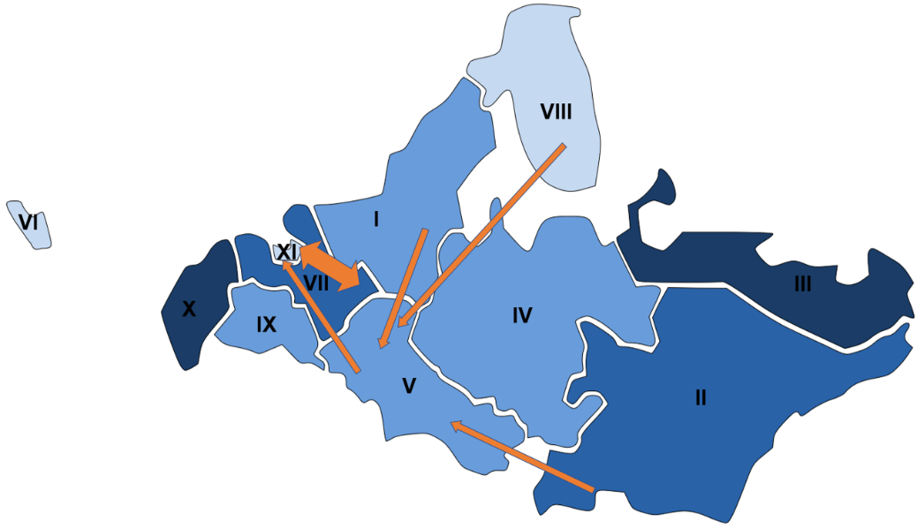
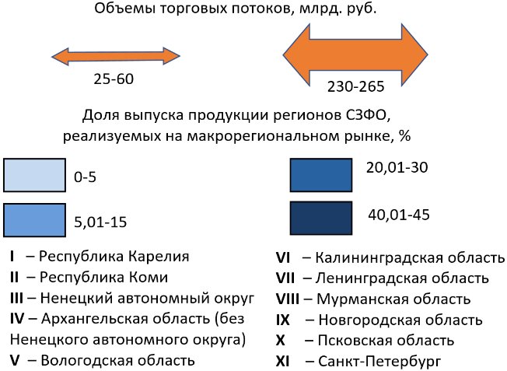
Рис. 1. Распределение регионов Северо-Запада России по роли макрорегионального рынка
Источник: Составлено на основе материалов Единого архива экономических и социологических данных НИУ ВШЭ «Софист», региональные топливно-энергетические балансы и отчеты крупнейших компаний.
Ключевая роль в макрорегионе принадлежит торговле Санкт-Петербурга и Ленинградской области, оборот между которыми составляет 60,2% общего товарооборота в пределах этого субрегиона и 7,1% выпуска регионов Северо-Запада России. Основную часть двухсторонней торговли составляют поставки в Санкт-Петербург.
Существенная доля вывоза представлена поставками железной руды (Республика Коми и Мурманская область) и угля (Республика Коми). Большая их часть направляется в Вологодскую область, где затем в рамках производственного процесса ПАО «Северсталь» происходит выпуск металлопроката, крупнейшим покупателем которого в макрорегионе является Санкт-Петербург.
Анализ взаимной торговли регионов Северо-Запада России подтверждает предположение о неоднородности его экономической системы, его дифференцированности в плане участия субъектов макрорегиона в межрегиональной торговле. При этом существующие экономические связи малочисленных экономически состоятельных и некоторых узкоспециализированных регионов нуждаются в дополнении в рамках комплексного освоения российского пространства [4].

ЛИТЕРАТУРА
- Мау. В.А. Пандемия коронавируса и тренды экономической политики. Вопросы экономики. 2021. № 3. С. 5–30. DOI: 10.32609/0042-8736-2021-3-5-30
- Минакир П.А., Исаев А.Г., Демьяненко А.Н., Прокапало О.М. Экономические макрорегионы: интеграционный феномен или политико-географическая целесообразность? Случай Дальнего Востока // Пространственная экономика. 2020. Т. 16. № 1. С. 66–99. DOI: 10.14530/se.2020.1.066-099
- Котов А.В. Территория требует связной работы: роль межрегиональных взаимодействий в восстановлении экономики (к 100-летию работы И.Г. Александрова «Экономическое районирование России») // Пространственная экономика. 2021. Т. 17. № 1. С. 18–34. DOI: 10.14530/se.2021.1.018-034
- Михеева Н.Н. Долгосрочные прогнозы регионального развития: анализ результатов и проблемы разработки // Проблемы прогнозирования. 2018. № 5 (170). С. 24–38.

1 Сидоров Максим Андреевич (Россия, г. Вологда) – м.н.с., Вологодский научный центр РАН (160014, г. Вологда, ул. Горького 56а), ma.sidorov@mail.ru

